촉매연소기술을 이용한 직물염색코팅공정 연구개발

강성규
한국에너지기술연구소 촉매연소연구팀

Development of Textile Coating Process Using Catalytic Combustion

Sung Kyu Kang
Catalytic Combustion Research Team, Korea Institute of Energy Research

서론
기존의 직물염색 코팅공정은 유기용제에 염료와 수지를 혼합 용해하여 직물 표면에 코팅한 후 열풍기에서 건조를 한다. 이와 같은 기존 공정에서는 다량의 휘발성 유기용제가 대기중으로 증발하여 대기오염 문제를 야기시킨다. 직물코팅 공정에서 유기용제의 주성분은 톨루엔, 메틸부틸케톤, 에탄올 등으로 농축 정제의 재처리과정을 거쳐 재사용하거나 소각 또는 폐기한다 [1].
촉매연소는 LNG 또는 LPG와 같은 기체연료를 전이금속 촉매 표면에서 완전 산화 또는 연소시킴으로써 대기오염 물질은 CO, NO_{x}, 미연분 등이 발생하지 않는 신개념 연소 기술이다 [2]. 최근 미국 Catalytica사에서 팔라듐 촉매를 이용하여 가스터어빈 적용실험을 실시하고 있다고 발표하였다. 촉매연소 기술은 가스터어빈 뿐만 아니라 보일러, 버너 등 다양하게 적용이 가능하며 휘발성 유기화합물의 소각에도 이용된다.
본 연구에서는 촉매연소기술을 이용하여 직물염색코팅공정에서 발생하는 휘발성 유기화합물을 농축 회수하여 연료로 재사용함으로써 대기오염 물질의 배출을 억제하는 동시에 에너지 절감효과를 얻고자 시도되었다.

실증실험
촉매연소기술을 이용한 직물염색 코팅공정 개발을 위하여 촉매연소 버너는 LPG와 휘발성 유기용제 겸용으로 설계하여 제작하였다. 촉매연소 버너에서 직물에 열을 전달하면 직물에서 휘발된 유기용제는 Temperature swing adsorption 장치 (TSA)에서 촉매연소 버너에 이용이 가능한 농도까지 농축되어 촉매연소 버너로 보내어 진다. 그리고 일부 농축된 휘발성 유기용제는 촉매연소 소각장치에서 소각되어 대기중으로 배출되며 소각과정에서 발생한 열은 촉매연소 버너와 TSA에 공급된다. 그림 1은 직물염색 코팅공정의 VOC와 열의 흐름을 나타내었다.
그림 2는 공정을 pilot plant로 건설하기위한 공정 흐름도이다. 직물염색 코팅기를 이용한 실증실험에는 다우다 섬유 등을 사용하였으며 코팅액으로 아크릴 수지를 톨루엔에 혼합한 액을 이용하였다. 각 장치의 출구와 입구에서 톨루엔의 농도변화를 질량분석기를 이용하여 측정하였다.
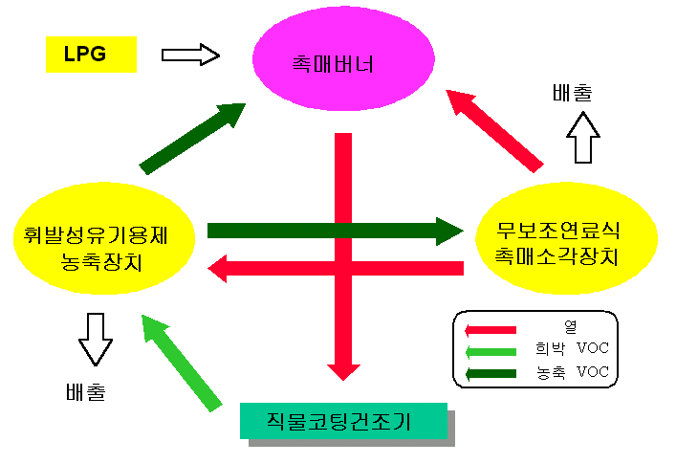
그림 1. 직물염색코팅공정의 개념도
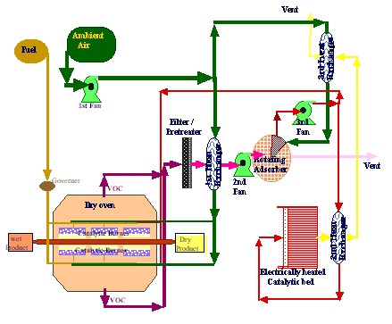

그림 2. 직물염색코팅공정도

결과 및 토의
직물염색 코팅공정에 사용되는 촉매버너는 LPG/휘발성 유기용제 겸용으로 설계하여 제작하였다 [3]. 촉매는 백금을 ICI사의 알루미나 fiber에 함량이 0.5 ~ 0.8%가 되도록 담지하여 773 K 에서 소성 환원하였다. 촉매연소 버너의 Heat load는 1.0 kcal/cm²/h가 되도록 설계 제작하였으며 LPG와 톨루엔의 완전 연소 온도는 각각 773 K, 500 K 이다.
휘발성 유기용제의 촉매소각을 위한 장치는 전기적인 가열장치를 가지고 있다. 이 촉매소각 장치는 전기 가열단, 축열체, 촉매체로 이루어져 있다. 촉매체를 구성하는 금속하니컴은 ferrite 스테인레스 스틸 (50μm)로 corrugation하여 제조하였으며 알루미나 washcoating하고 백금촉매를 담지하여 사용하였다. 금속 하니컴 촉매체는 1273 K 까지 사용이 가능하였다. 휘발성 유기용제의 촉매소각 특성을 분석한 결과, 톨루엔의 완전연소 온도는 500 K 였으며, 메틸에틸키톤, 에탄올은 각각 490 K, 470 K 였다.
휘발성 유기용제를 흡착 농축 정제하기 위한 TSA 장치는 직경 450 mm, 길이가 450 mm 인 하니컴형의 제올라이트 로타를 이용하였으며 흡착영역과 탈착영역으로 나누어져 있다. TSA 장치는 현장에 적용하여 실험을 한 결과, 직물 코팅에 사용되는 휘발성 유기용제의 종류와 양에 크게 영향을 받았다.
직물염색 공정의 실증 실험은 대구 성서공단내 ㈜ 현대금속에서 직물염색 코팅 설비를 상업생산 설비의 1/6 크기로 건설하여 실시하였다 (그림 3) [4,5]. 직물의 공급속도는 최대 분당 24 m 까지 높였으며 코팅액은 직물이 촉매연소기에 공급되기전 knife를 이용하여 고르게 분산시켰다. 건조온도는 촉매연소 버너 표면과 직물사이의 거리를 조절하여 변화시켰으며 건조기내부의 휘발성 유기용제의 농도는 직접연소식 반도체 센서를 이용하여 측정한 결과 최대 1000 ppm까지 측정되었다.
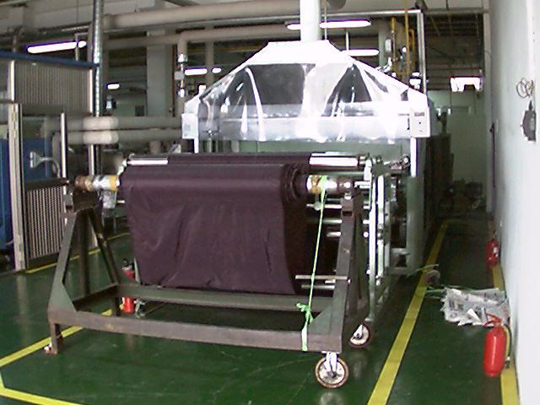직물 염색코팅 공정의 현장 적용실험에서 직물의 이송속도에 따른 휘발성 유기용제인 톨루엔의 농도를 측정한 결과를 그림 4에 나타내었다.

그림 3. 직물염색코팅기의 전경 그림 4. 직물이송속도에 따른
톨루엔 의 농도

그림 4에서 나타난 바와 같이 코팅기에서 발생하는 톨루엔의 농도는 직물 이송속도에 비례하여 증가하게 되며 최대 약1000 ppm 까지 증가한다. 이 톨루엔의 농도는 TSA에서 흡착되어 1500 ppm이상의 농도로 농축되어 다시 촉매연소 버너와 촉매소각 장치에 공급된다.
운전 초기에는 LPG를 촉매버너에 공급하여 건조기를 운전한다. 이때 촉매연소버너에 강제확산 방식으로 연료가 공급되었으며 TSA에서 1500 ppm 이상으로 농축된 휘발성 유기용제는 예혼합 방식으로 공급되었다. 그림 5는 두가지 연료공급방식에 따른 촉매버너의 촉매층 내의 온도를 보여주고 있다.

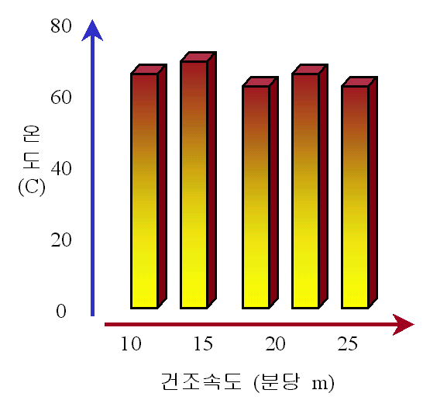
그림 5. 건조기 내의 촉매층 온도 그림 6. 건조된 직물의 표면온도

촉매층내의 온도차는 연소방식의 차이에 주로 기인한다고 보여지며 휘발성 유기용제의 성분에 따라서도 다르게 나타난다. 직물 이송속도는 분당 12m이상일 때는 휘발성 유기용제만을 가지고 운전이 가능하였다.
그림 6에서 보는 바와 같이 직물의 이송속도가 최대 분당 25 m까지 증가하더라도 건조후 직물염색 코팅기 외부에서 측정한 직물 표면의 온도는 거의 일정하였다. 상업적인 규모와 비교하면 생산성이 100%이상 증가함을 알 수 있었다.

결론
촉매연소기술을 이용한 대기오염 물질인 휘발성 유기용제의 배출을 억제하고 에너지 절감효과가 있는 직물염색 코팅공정을 연구개발 하였다. 직물의 건조과정에서 발생하는 휘발성 유기용제를 회수 농축하여 촉매연소 버너에 연료로 사용함으로써 LPG를 대신하였다. 촉매연소 버너는 LPG/휘발성 유기용제 겸용으로 설계 제작되어 각각 강제확산 방식과 예혼합 방식으로 연료를 연소시켰다. 신규 직물염색 코팅공정은 약 80%이상의 에너지 절감효과가 있었으며 생산성면에서 100% 이상의 향상을 보여주었다.

참고문헌
- Armor, J. N.:“Environmental Catalysis”, ACS symposium series, p.298 (1993).
- Trimm, D. L.: Appl. Catal. 7, 249(1983) and references therein.
- Seo, Y. S., Ryu, I. S., Choi, E. and Kang, S. K.: Proceedings of the KSME 1997 Spring Annual Meeting B, 49(1997).
- Kang, S. K., Ryoo, M. W., Ryu, I. S., Cho, S. J., Song, K. S., Seo, Y. S. and Han, M. H.: Proceedings of 4th International Conference on Characterization and Control of Emissions of Odors and VOCs, Montreal, p. 432 (1997).
- Kang, S. K., Ryoo, M. W., Ryu, I. S., Cho, S. J., Song, K. S. and Seo, Y. S. Proceedings of 3rd Tokyo Conference on Advanced Catalytic Science and Technology, July 19-24, 1998, Tokyo, p 144 (1998).

